西安市失业保险技能补贴申请
操作手册

目录
目录 2
1 网厅申请业务 3
1.1 失业技能补贴申请 3

网厅申请业务

失业技能补贴申请
符合享受技能提升补贴条件的职工，登陆西安市人力资源和社会保障局官网（http://www.xahrss.gov.cn/）,填写【单位名称、姓名、性别、出生日期、身份证号、手机号码、办公电话、电子邮箱、职业名称、职业等级、发证时间、证书编号，银行类别、银行开户名称、银行行号、开户银行账号、开户姓名、开户身份证号、审批部门】，同时上传居民身份证、职业资格证书、社会保障卡（或银行卡）的电子版照片。
    - 业务办理条件：
- 在西安市参加失业保险的企业职工。
- 在办理申请期间正常缴费，累计缴纳失业保险36个月(含36个月)以上的参保人员。
- 自2017年1月1日起，在国家规定的职业(工种)目录中取得初级（五级）、中级（四级）、高级（三级）职业资格证书（不含技师、高级技师），并在国家人社部国家职业资格证书全国联网查询网站（http://zscx.osta.org.cn/）登记注册有效的证书。
- 自职业资格证书核发之日起技能提升补贴申请期限不得超过12个月（含12个月）。
特别说明：
- 发证日期在2017年1月1日至2017年12月30日期间，失业技能补贴申请期限截止日期：2018年12月30日。
- 同职业、同职业等级只能申请并享受一次技能提升补贴。
    - 操作步骤:
- 进入失业技能补贴申请页面，如图：
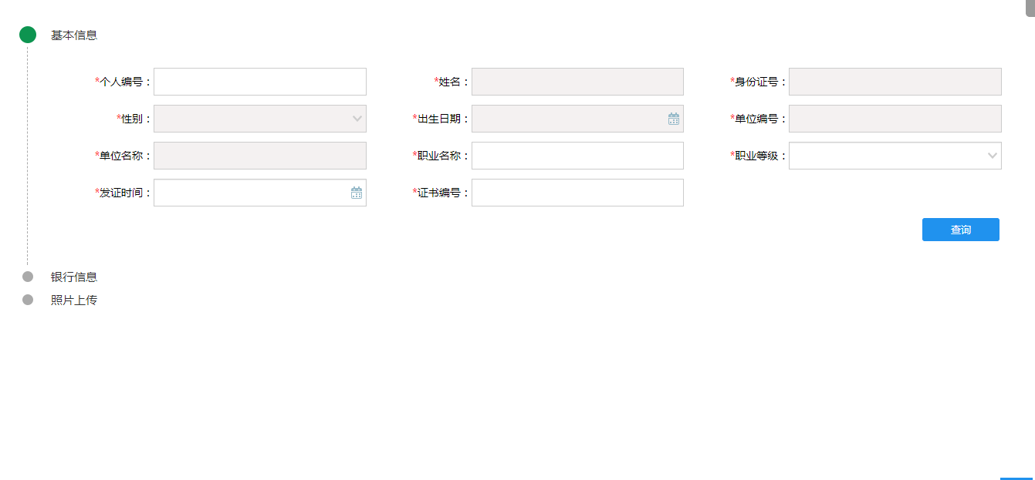
- 个人编号录入框：录入个人编号或身份证号，系统自动获取参保人基本信息同时获取技能补贴历史申请信息，如图：
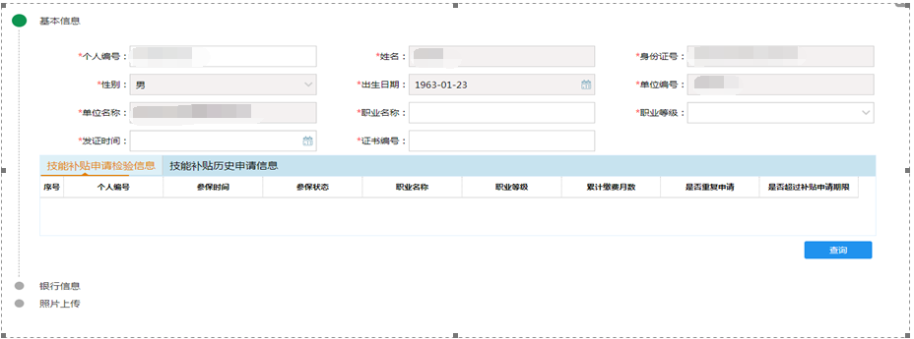
- 录入职业名称、职业等级、发证时间、证书编号，点击按钮，系统自动根据失业技能补贴申请条件校验录入信息是否满足网上申请，如图：
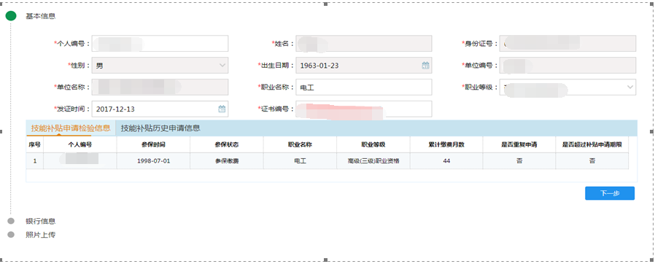
- 点击按钮，请仔细阅读系统提示信息，如图：
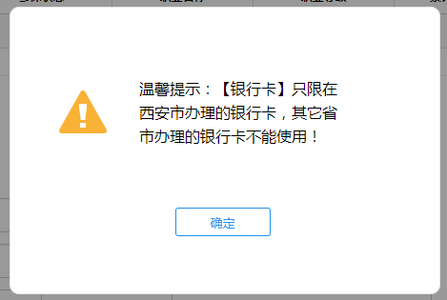
- 进入银行信息页面，如图：
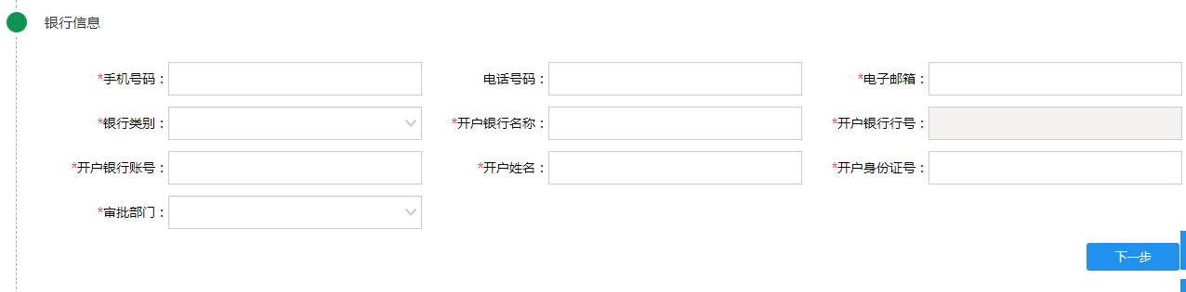
特别注意：
- 开户银行账号只能填写西安市办理的银行卡卡号。
- 审批部门采取就近原则自主选择，除铁路局参保职工选择审批部门只能选择西安市铁路局。
- 高新区参保职工办理网上失业技能补贴申请业务使用高新区网厅系统。
- 银行信息录入完成，点击按钮进入照片上传页面，照片上传成功，点击按钮，如图：

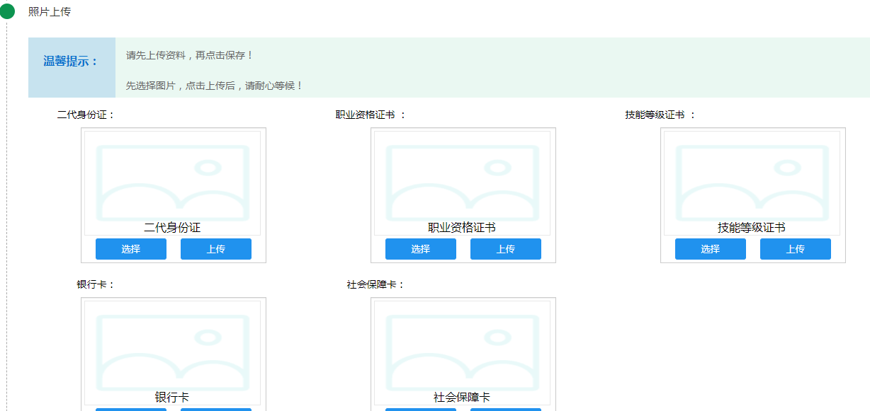
特别注意：
- 二代身份证、职业资格证书、银行卡或社会保障卡电子版照片必须上传。
- 照片上传完成，切记必须点击按钮，系统提示保存成功，失业保险技能补贴申请才算完成。
- 若照片上传失败，再未保存之前可删除已上传的照片（鼠标移至照片，系统自动显示删除按钮）。

